证据冲突感知的可信开放集加密恶意流量检测方法及系统

技术领域
本发明涉及网络安全技术领域，尤其涉及一种证据冲突感知的可信开放集加密恶意流量检测方法及系统。

背景技术
随着网络业务和攻击通信全面加密化，TLS、QUIC、VPN、DoH 等协议被广泛用于 Web 访问、云服务、远程办公和移动应用通信。据统计，加密流量已成为互联网通信的主要承载形态，恶意软件回连、命令控制、代理转发和数据外传等行为也越来越多地隐藏在加密通道中。然而，传统依赖明文载荷、关键字匹配和固定协议字段的检测方法难以直接适用。因此，在不解密载荷的前提下实现加密恶意流量可信检测和未知威胁发现，已成为网络安全领域的关键课题。
现有加密恶意流量检测方法通常利用流统计、包长方向序列、TLS/QUIC 可见字段、证书摘要、协议指纹和主机会话关系等侧信道特征进行分类，但多数方法仍以闭集识别为基础，存在类别集合固定、未知样本拒识能力不足等局限性，难以适应日益动态化、复杂化的网络环境，进而导致新攻击族、新通信模式或新业务伪装流量被高置信度误判为已知类别。然而，单一开放集分数或简单阈值方法难以稳定区分证据不足、业务漂移和真实未知恶意行为。鉴于此，亟需引入面向证据可信度和开放集风险联合建模的检测方案来应对这一挑战。
在此背景下，多模态加密流量检测虽已取得初步成效，但仍存在以下显著局限：其一，常见特征拼接、投票或注意力融合方法难以显式刻画不同模态之间的证据冲突；其二，当某一模态缺失、污染或不可靠时，模型仍可能形成虚假的确定性结论；其三，检测结果缺少可解释证据包，难以说明未知风险来源。
现有方法难以同时实现多模态证据可信融合、冲突感知、开放集未知判定和确认反馈更新，导致未知加密恶意流量发现不稳定、误报漏报难以平衡、检测结果可复核性不足。为解决上述问题，提出本发明。

发明内容
针对现有技术的不足，本发明提出了一种证据冲突感知的可信开放集加密恶意流量检测方法及系统，该方法在不解密载荷的前提下，构建多粒度侧信道特征，生成各模态证据意见，显式计算证据冲突并进行自适应折扣融合，结合多因素开放集风险输出检测结果，并成功解决未知流量高置信误判、模态冲突难刻画和结果可信解释不足等关键问题。
术语解释如下：
加密流量对象，是指由同一通信会话、连接片段、固定时间窗口或固定报文数量聚合得到的待检测对象。该对象可以来自原始报文、NetFlow/IPFIX 记录、代理日志、DNS 日志、证书日志或告警上下文，但不包含需要还原明文内容的用户载荷。
多粒度侧信道特征，是指从同一加密流量对象中提取的互补观测信息，包括流统计特征、包长方向时序特征、加密协议可见字段特征、不可逆字节摘要或时频特征、主机与会话关系图特征等。上述特征从不同粒度描述流量行为，既可以独立检测，也可以形成多模态证据。
模态证据意见，是指某一模态针对待检测流量对象给出的类别信念、类别证据、不确定性和可靠度的组合。类别信念表示该模态对各已知类别的支持程度，不确定性表示该模态是否证据不足，可靠度表示该模态在当前样本和当前场景下是否可信。
证据冲突，是指至少两个模态在自身质量较好、可靠度较高且不确定性较低的情况下，对同一流量对象给出明显不同的类别支持或风险判断。本发明将证据冲突作为未知风险的重要来源，而不是简单通过平均、投票或注意力权重将其消除。
可信开放集检测，是指系统既能对已知正常类别和已知恶意类别进行分类，又能对训练阶段未出现的新攻击族、新业务流量或新通信行为进行拒识、排序或待确认输出，并能说明拒识原因和风险来源。
未知候选池，是指系统保存未知恶意候选、待确认样本、相似未知簇、确认状态、证据包和更新状态的结构化存储。未知候选池用于持续发现新类、减少重复确认，并在满足可信度条件后支持原型、阈值和模态可靠度更新。
如图1所示，本发明技术方案包括流量对象构建、多粒度特征提取、模态质量评估、模态证据生成、证据冲突计算、自适应折扣融合、开放集风险判定、未知候选池管理、确认反馈更新和证据包输出等环节。各环节之间并非孤立执行，而是在同一检测流水线中传递特征、证据、不确定性、冲突矩阵、融合表示和风险分量，从而形成可解释、可复核、可更新的检测闭环。
1、流量对象构建模块
流量对象构建模块用于对采集到的加密网络报文、流记录或日志进行规范化处理，得到可供后续检测的流级对象。该模块首先对时间戳、采集点、源地址、目的地址、端口、传输层协议、应用层可见标识和连接方向进行标准化；随后根据五元组、TLS 握手上下文、QUIC Connection ID、代理会话标识、源主机与目的目标组合等信息进行会话重组；最后将长连接按固定时间窗、固定报文数或行为突变点切分，将短连接保留短流标识和采样不足标识。通过该处理，系统可以在不同采集来源、不同协议形态和不同连接长度之间形成统一的流量对象表示。
在一种优选方式中，系统将每个流量对象记为 $x$，并为其附加上下文 $s$，其中 $s$ 包括采集位置、资产组、协议类型、业务域、时间窗口、连接方向、解析完整度和历史流量基线。该上下文不直接作为最终判断依据，而是用于后续模态质量评估、场景条件化阈值和可靠度校准。例如，同样的短连接行为在办公网浏览器流量中可能是正常行为，在生产网凌晨外联场景中则可能具有更高风险；同样的 QUIC 字段缺失在不同客户端版本中也可能具有不同含义。因此，本模块通过上下文记录为后续可信判断提供条件信息。
该模块还对采集异常进行标记，包括报文截断、镜像丢包、字段解析失败、连接方向不确定、长连接切分边界不清晰和日志缺失等情况。上述异常不直接导致样本被丢弃，而是作为模态质量特征输入后续可靠度计算。这样做的优点在于，系统可以明确区分“样本本身异常”和“采集证据不足”，避免把采集缺陷误判为未知攻击。
2、多粒度特征提取模块
多粒度特征提取模块用于从同一流量对象中提取至少两类互补特征。优选地，系统提取流统计模态、包长方向时序模态、可见协议字段模态、字节摘要或时频模态、关系图模态五类特征。不同部署环境可以根据吞吐、延迟和采集能力选择其中至少两类，但只要保留“多模态证据生成、冲突计算和折扣融合”的处理机制，即落入本发明的核心思想。
流统计模态包括持续时间、上下行包数、上下行字节数、总包数、总字节数、包长均值、包长方差、最大包长、最小包长、到达间隔均值、到达间隔方差、上下行比例、突发次数、突发长度、连接建立时延和速率等。该模态计算成本低，适合高速网络中的快速初筛。包长方向时序模态包括前 $N$ 个报文的包长、方向、到达间隔、突发序列、符号化包长序列和上下行转移模式，用于刻画周期性心跳、低频命令控制、隧道封装、扫描探测和恶意下载等行为。
可见协议字段模态包括 TLS/QUIC 版本、Cipher Suites 数量、扩展类型、ALPN、SNI 可见字段摘要、证书摘要、证书有效期统计、JA3/JA4 指纹、QUIC 传输参数、DoH 查询外观统计和代理协议可见字段。涉及隐私内容的字段仅保留不可逆摘要、长度、类别或统计量。字节摘要或时频模态包括首包或前若干包的不可逆字节摘要、n-gram 统计、字节熵、局部结构指纹、包长序列频域变换、短时傅里叶统计和时频谱压缩表示。该模态不还原明文内容，仅用于捕捉局部结构和周期行为。
关系图模态用于描述主机、会话、域名、证书摘要、目的地址、端口、时间窗口和历史样本之间的关联。系统可构建异构图 $G=(V,E)$，节点包括源主机节点、目的目标节点、会话节点、证书节点、域名摘要节点和已知样本节点，边表示访问、共享证书、相同协议指纹、时间邻近、同源外联或相似行为。图特征包括节点度、邻居类别分布、共享证书次数、异常邻域比例、历史相似簇距离和动态图变化率。关系图模态能够弥补单条短流特征不足的问题，使低频或弱异常流量通过群体关系被发现。
3、模态质量评估模块
模态质量评估模块用于判断各类特征在当前样本上是否足够可信。该模块为每个模态 $m$ 计算质量向量 $q_{m}$，包括字段完整率、解析成功率、序列长度、有效报文数、采样完整度、图邻居数量、历史校准误差、特征缺失比例和场景适配度。质量向量并不直接等同于恶意风险，而是用于后续证据可靠度估计。
在一种实施方式中，模态可靠度 $r_{m}$ 由质量向量、不确定性和历史校准信息共同确定：
$$r_{m}=σ(w_{q}^{⊤}q_{m}-w_{u}u_{m}-w_{e}e_{m}+b_{r})$$
其中，$σ$ 表示 Sigmoid 函数，$u_{m}$ 表示模态不确定性，$e_{m}$ 表示该模态在相同场景下的历史校准误差，$w_{q}$、$w_{u}$、$w_{e}$ 和 $b_{r}$ 为可训练或可配置参数。若某一流量对象为短流，包序列模态可能因报文不足而可靠度下降；若某一 QUIC 流量解析字段不足，协议模态可靠度下降；若图邻居稀疏，关系图模态可靠度下降。系统通过可靠度而非人工规则对不同模态进行动态调节。
该模块的优点在于，模态缺失、模态污染、模态证据不足和真实未知攻击可以被进一步区分。当某一模态不可靠时，其异常输出不会被直接放大；当两个高可靠模态相互冲突时，冲突会被保留为未知风险信号。由此，系统既避免过度相信低质量模态，又避免把关键矛盾平均掉。
4、模态证据生成模块
模态证据生成模块用于将每一类特征转换为类别证据、不确定性和模态表示。对于第 $m$ 个模态，系统首先通过编码器获得表示 $h_{m}$：
$$h_{m}=Encoder_{m}(x_{m})$$
其中，$x_{m}$ 为模态输入，$Encoder_{m}$ 可以为多层感知机、轻量树模型、TCN、LSTM、Transformer、Mamba、CNN、GraphSAGE、GAT、动态图模型或其组合。本发明并不限定具体 backbone，保护重点在于每个模态均形成可参与冲突计算的证据意见。
随后，系统通过证据头生成非负 evidence 向量 $e_{m}$：
$$e_{m}=softplus(W_{m}h_{m}+b_{m})$$
对于 $K$ 个已知类别，系统构造 Dirichlet 参数：
$$α_{m}=e_{m}+1$$
类别信念 $b_{m,k}$ 和模态不确定性 $u_{m}$ 可表示为：
$$b_{m,k}=\frac{e_{m,k}}{\sum_{j=1}^{K}{α_{m,j}}}, u_{m}=\frac{K}{\sum_{j=1}^{K}{α_{m,j}}}$$
当某一模态对特定类别有充分证据时，对应 $b_{m,k}$ 较高且 $u_{m}$ 较低；当该模态证据不足或处于分布边界时，$u_{m}$ 较高。除 Dirichlet evidence 外，也可采用校准 softmax、深度集成、贝叶斯神经网络、MC Dropout 或 conformal score 等方式输出等价的类别信念和不确定性。上述替代不会改变本发明的“模态证据意见”结构。
为进一步增强可解释性，系统还记录每一模态的局部解释摘要。例如，流统计模态记录异常贡献最大的统计量，包序列模态记录关键时序片段，协议字段模态记录异常字段摘要，字节时频模态记录高贡献频带或摘要片段，关系图模态记录关键邻居和相似历史样本。上述解释摘要进入证据包，用于说明模型判断依据。
5、证据冲突计算模块
证据冲突计算模块用于显式度量不同模态之间的矛盾程度。对于任意两个模态 $i$ 和 $j$，系统根据类别信念分布、最大支持类别、分布距离、不确定性和可靠度计算冲突分数。优选地，模态对冲突可表示为：
$$C_{ij}=r_{i}r_{j}(1-u_{i})(1-u_{j})D(b_{i},b_{j})$$
其中，$D(b_{i},b_{j})$ 可以为 Jensen-Shannon 距离、余弦距离、总变差距离、KL 散度对称形式、类别排序差异或最大信念类别不一致函数。乘积项 $r_{i}r_{j}(1-u_{i})(1-u_{j})$ 用于强调高可靠且低不确定模态之间的冲突，削弱低质量或高不确定模态造成的偶然差异。
系统将所有 $C_{ij}$ 构成证据冲突矩阵 $C$，并计算全局冲突度：
$$C_{g}=\frac{2}{M(M-1)}\sum_{1≤i<j≤M}{C_{ij}}$$
同时，系统计算单模态冲突度：
$$c_{m}=\frac{1}{M-1}\sum_{j≠m}{C_{mj}}$$
全局冲突度用于判断当前样本是否存在整体证据矛盾，单模态冲突度用于判断某一模态是否与其他模态显著不一致。例如，协议字段模态支持“已知正常”，而包长方向时序模态和关系图模态均支持“命令控制类恶意”，且二者可靠度较高、不确定性较低，则协议模态与其他模态之间形成较高冲突。系统不会简单相信协议模态的正常指纹，而是将该冲突作为未知风险或待确认原因。
该模块还可以输出最高冲突模态对、冲突类别、冲突方向和冲突解释。最高冲突模态对说明“哪两类证据最矛盾”；冲突类别说明矛盾集中在哪些已知类别之间；冲突方向说明某一模态是低质量异常还是高可靠反证。通过这种结构化输出，系统将黑箱融合过程转化为可审计的证据关系。
6、自适应折扣融合模块
自适应折扣融合模块用于根据模态可靠度、不确定性和冲突度对各模态证据进行折扣，再融合为全局证据分布。对于第 $m$ 个模态，折扣系数可表示为：
$$γ_{m}=clip(r_{m}(1-u_{m})(1-c_{m}),γ_{min},1)$$
其中，$γ_{min}$ 为最小保留系数，用于避免某一模态被完全丢弃。折扣后的类别信念和不确定性可表示为：
$${\overset{̃}{b}}_{m}=γ_{m}b_{m}, {\overset{̃}{u}}_{m}=1-γ_{m}(1-u_{m})$$
当某一模态质量高、证据充分且与其他模态一致时，$γ_{m}$ 接近 1；当该模态质量不足、不确定性高或与其他高可靠模态冲突时，$γ_{m}$ 降低。该机制使系统在低冲突场景中充分利用多模态信息，在中等冲突场景中进行保守融合，在高冲突场景中避免强行形成虚假的确定性结论。
系统根据全局冲突度选择融合策略。若 $C_{g}<τ_{low}$，说明模态之间整体一致，系统可采用证据加权求和、Dempster-Shafer 组合或加权平均进行融合；若 $τ_{low}≤C_{g}<τ_{high}$，说明存在中等冲突，系统采用保守融合并提高融合不确定性；若 $C_{g}≥τ_{high}$，说明当前样本具有显著证据矛盾，系统保留主要模态意见，直接进入开放集未知风险判定或待确认流程。
在一种优选方式中，系统获得融合 evidence：
$$e_{f}=\sum_{m=1}^{M}{ω_{m}}γ_{m}e_{m}$$
其中，$ω_{m}$ 为场景条件化权重，可以根据协议、资产组、时间窗口和历史效果进行校准。融合后的 Dirichlet 参数为 $α_{f}=e_{f}+1$，融合信念 $b_{f}$ 和融合不确定性 $u_{f}$ 可按与模态证据相同方式计算。由于折扣系数已经显式纳入冲突和可靠度，融合结果不仅表示类别倾向，也保留了不确定性和证据不足信息。
7、开放集未知风险判定模块
开放集未知风险判定模块用于判断待检测流量对象属于已知类别、未知恶意候选还是待确认样本。与普通开放集方法不同，本发明不使用单一 unknown 分数，而是联合多个风险分量。风险分量至少包括融合不确定性 $u_{f}$、全局冲突度 $C_{g}$、到最近已知类原型的距离 $d_{proto}$、能量分数 $E(x)$、最大已知类信念 $p_{max}$、场景分布偏离 $d_{ood}$ 和恶意风险分数 $S_{mal}$。
已知类原型可由训练样本或确认样本的融合表示构建：
$$p_{k}=\frac{1}{|D_{k}|}\sum_{x_{i}∈D_{k}}{h_{f}}(x_{i})$$
待检测样本到最近原型的距离为：
$$d_{proto}=\min_{k}∥h_{f}-p_{k}∥_{2}$$
开放集未知风险可以表示为：
$$S_{unknown}=a_{1}u_{f}+a_{2}C_{g}+a_{3}d_{proto}+a_{4}E(x)+a_{5}d_{ood}-a_{6}p_{max}+a_{7}S_{mal}$$
其中，$a_{1}$ 至 $a_{7}$ 为权重参数，可通过留出攻击族、未知暴露样本、跨协议样本或验证集校准获得。该公式体现了本发明的核心判断逻辑：未知风险既可能来自证据不足，也可能来自可靠证据冲突、远离已知原型、能量异常、场景偏离或恶意行为增强。不同风险来源会在证据包中分别记录，便于后续确认。
系统采用场景条件化阈值进行判定。对于场景 $s$，系统维护确认阈值 $τ_{review}(s)$、未知阈值 $τ_{unknown}(s)$ 和恶意阈值 $τ_{mal}(s)$。当 $S_{unknown}<τ_{review}(s)$ 时，系统输出融合信念最高的已知类别，并进一步归入已知正常或已知恶意；当 $S_{unknown}≥τ_{review}(s)$ 但 $S_{unknown}<τ_{unknown}(s)$ 或恶意风险不足时，系统输出待确认样本；当 $S_{unknown}≥τ_{unknown}(s)$ 且 $S_{mal}≥τ_{mal}(s)$ 时，系统输出未知恶意候选。
采用分层判定逻辑的原因在于，unknown 不必然等于 malicious。正常新业务、新客户端库、新协议版本和合法业务迁移同样可能导致未知风险升高。系统先判断未知程度，再结合恶意风险判断是否进入未知恶意候选池，可以降低将正常新业务误报为高危攻击的概率。
8、证据包输出模块
证据包输出模块用于将检测过程中的关键中间量和最终判断组织成结构化对象。证据包至少包括流量对象标识、时间窗口、协议类型、资产组、会话长度、采集来源、模态特征摘要、模态质量指标、模态信念、模态不确定性、模态可靠度、折扣系数、证据冲突矩阵、全局冲突度、最高冲突模态对、融合类别信念、融合不确定性、最大已知类信念、开放集未知风险、恶意风险、阈值命中原因、最近已知类原型、原型距离、相似历史样本、相似未知候选簇和建议动作。
建议动作可以包括放行、观察、限速、阻断、待确认、规则沉淀或新类标注。上述动作并非本发明的核心检测结果，而是基于检测结果和证据包生成的输出字段。证据包的作用在于将模型内部判断转化为可复核、可审计、可回放的数据结构，使检测人员或后续系统能够理解为什么一个样本被识别为已知恶意、为什么另一个样本被判定为未知候选，以及未知风险主要来自证据不足、证据冲突还是原型远离。
为保证证据包可控，系统可对敏感字段进行脱敏处理。例如，可见域名、证书、公钥、SNI 或目的地址可以保存为不可逆摘要、长度统计、类别标签或局部掩码；字节摘要不保存明文载荷，仅保存不可逆特征和风险分量。这样既能保留判断依据，又能降低隐私和合规风险。
9、未知候选池与确认反馈模块
未知候选池与确认反馈模块用于保存未知恶意候选、待确认样本、相似未知簇和确认状态。系统将进入未知候选池的样本按融合表示、风险分量、时间窗口、资产组、协议类型、相似证据包和最高冲突模态对进行聚类。每个未知候选簇记录簇中心、代表样本、样本数量、平均未知风险、主要冲突模态、相似历史样本、确认状态和更新状态。
为了防止噪声标签和数据投毒，系统采用隔离缓冲和可信度门限策略。未确认样本只进入隔离缓冲池，不直接参与模型训练或阈值更新；只有当样本标签、候选簇标签或规则确认结果达到预设可信度条件后，才允许更新原型、阈值、未知候选簇或模态可靠度统计。该策略使系统具备持续学习能力，但不会因单个未确认样本造成模型漂移。
对于确认为已知类别的样本，系统可使用指数滑动平均更新对应类别原型：
$$p_{y}←normalize((1-β)p_{y}+βh_{f})$$
其中，$p_{y}$ 表示类别 $y$ 的原型，$h_{f}$ 表示确认样本的融合表示，$β$ 表示更新系数。对于确认为新恶意家族的样本，系统更新未知候选簇，并在满足样本数量、簇纯度和标签可信度条件后生成新类候选。对于确认为正常新业务的样本，系统更新场景阈值或正常业务特征，并降低相似样本的后续告警级别。
模态可靠度也可以根据确认结果更新。若某一模态在某类场景中多次给出正确且稳定的证据，其可靠度先验上调；若某一模态在某类场景中反复产生误导性证据，其可靠度先验下调。通过这种方式，本发明能够适应协议版本变化、业务迁移和采集条件变化，而不需要每次都从零训练模型。
10、训练与校准模块
训练与校准模块用于生成初始模型、校准开放集阈值和维护运行参数。在一种实施方式中，训练过程包括五个阶段。第一阶段，使用未标注或弱标注加密流量进行自监督预训练，任务可以包括包序列掩码重建、协议字段预测、流量片段对比学习、跨模态对比学习、图邻域预测和时间窗口上下文预测。第二阶段，使用已知正常和已知恶意样本训练各模态证据头，使正确类别具有较高证据，错误类别和困难样本具有较高不确定性。第三阶段，使用类别原型约束、中心损失或对比损失拉近同类样本表示，拉远不同类样本表示。第四阶段，使用攻击族留出、协议留出、跨数据集样本或未知暴露样本构造伪 unknown，用于校准未知风险函数和阈值。第五阶段，使用模态缺失、字段遮蔽、序列截断、图邻居扰动、字节摘要扰动和采样抖动进行鲁棒增强训练。
本发明的总训练损失可以包括：
$$L=L_{cls}+λ_{1}L_{evi}+λ_{2}L_{proto}+λ_{3}L_{cal}+λ_{4}L_{conflict}+λ_{5}L_{open}$$
其中，$L_{cls}$ 表示已知类分类损失，$L_{evi}$ 表示证据正则损失，$L_{proto}$ 表示原型约束损失，$L_{cal}$ 表示校准损失，$L_{conflict}$ 表示冲突一致性损失，$L_{open}$ 表示开放集边界损失。上述训练目标仅为示例，并不限定本发明的保护范围。
11、系统实现模块
本发明还提供一种证据冲突感知的可信开放集加密恶意流量检测系统，包括流量采集与会话重组单元、多粒度特征提取单元、模态质量评估单元、模态证据生成单元、证据冲突计算单元、自适应折扣融合单元、开放集风险判定单元、未知候选池管理单元、确认反馈更新单元、证据包输出单元和模型参数管理单元。上述单元可以部署在同一服务器中，也可以部署在边缘节点、中心分析节点和管理平台之间。
在边缘部署方式中，边缘节点负责采集、会话重组、轻量特征提取和快速筛查；中心分析节点负责深模态分析、关系图构建、冲突计算、未知候选聚类和模型校准；管理平台负责证据包展示、样本确认、处置记录和审计留痕。边缘节点只上传脱敏后的结构化证据、摘要和风险分量，不上传原始敏感载荷。该方式适合企业园区网、数据中心、云安全网关、运营商出口和工业控制边界。
12、场景条件化阈值与漂移校准模块
场景条件化阈值与漂移校准模块用于解决不同网络区域、不同协议类型和不同业务时间段下风险分布不一致的问题。系统不使用全局固定阈值直接判断所有流量，而是根据场景上下文 $s$ 维护一组阈值参数，包括确认阈值 $τ_{review}(s)$、未知阈值 $τ_{unknown}(s)$、恶意阈值 $τ_{mal}(s)$、冲突阈值 $τ_{conflict}(s)$ 和模态质量阈值 $τ_{quality}(s)$。其中，场景上下文可以由资产组、协议类型、业务域、时间窗口、采集位置、客户端类型、服务器类型和历史流量基线共同确定。
在一种实施方式中，系统先在训练集和验证集上获得初始阈值，再在部署阶段根据稳定时间窗口内的正常业务分布进行校准。对于办公网白天的浏览器 HTTPS 流量，正常波动较大，系统可以适当提高确认阈值，减少正常业务变化造成的待确认量；对于生产网凌晨的新外联流量，安全敏感性较高，系统可以降低未知阈值，提高对异常外联的发现能力；对于新上线业务，系统可以设置观察期阈值，并将该业务相关样本更多输出为待确认样本，而不是立即判定为未知恶意。
系统还可以计算场景分布偏离量 $d_{ood}$。在一种方式中，系统为每个场景维护历史融合表示均值 $μ_{s}$ 和协方差 $Σ_{s}$，并使用 Mahalanobis 距离衡量当前样本是否偏离场景基线：
$$d_{ood}(x,s)=(h_{f}-μ_{s})^{⊤}Σ_{s}^{-1}(h_{f}-μ_{s})$$
当 $d_{ood}$ 较高但恶意风险不足时，系统倾向于输出待确认样本；当 $d_{ood}$、证据冲突和恶意风险同时较高时，系统倾向于输出未知恶意候选。通过该模块，本发明能够将业务漂移、新协议版本和真实未知攻击区分开来，避免把所有分布偏离都视为恶意，也避免把高风险未知攻击简单归入正常漂移。
13、轻量检测路径与深度分析路径
轻量检测路径与深度分析路径用于在检测效果和工程开销之间取得平衡。高速网络中的每条流量都执行完整图分析和时频分析会产生较高计算成本，因此系统优选采用分层触发机制。第一层为轻量检测路径，主要使用流统计、短包序列和可见协议字段完成快速筛查；第二层为深度分析路径，在轻量风险、模态不确定性或证据冲突达到触发条件时，再提取字节摘要、时频特征和关系图上下文。
轻量检测路径输出轻量风险 $S_{light}$、轻量不确定性 $u_{light}$ 和初步冲突度 $C_{light}$。当 $S_{light}$ 较低、$u_{light}$ 较低且 $C_{light}$ 较低时，系统可以直接输出已知正常或低风险已知类别；当 $S_{light}$ 较高、$u_{light}$ 较高或 $C_{light}$ 较高时，系统触发深度分析路径。触发条件可表示为：
$$I_{deep}=1[S_{light}>τ_{l}∨u_{light}>τ_{u}∨C_{light}>τ_{c}]$$
其中，$I_{deep}$ 表示是否触发深度分析，$τ_{l}$、$τ_{u}$ 和 $τ_{c}$ 分别表示轻量风险阈值、不确定性阈值和冲突阈值。深度分析路径进一步提取关系图特征、字节摘要或时频特征，并重新进行模态证据生成、冲突计算和开放集风险判定。
这种分层路径的优点在于，大量稳定正常流量可以在轻量路径中快速完成处理，高风险或证据矛盾样本则获得更充分的分析。对于短流，系统不会因包序列不足而直接作出高风险判断，而是结合流统计和关系图上下文；对于伪装为常见 TLS 指纹的异常流量，系统不会只依赖协议字段，而是通过深度路径引入行为序列和邻域关系证据。由此，本发明兼顾高吞吐、低延迟和未知攻击发现能力。
14、冲突样本构造与一致性约束模块
冲突样本构造与一致性约束模块用于在训练阶段增强系统对模态缺失、模态污染和模态矛盾的识别能力。系统可以通过字段遮蔽、序列截断、图邻居扰动、字节摘要扰动、时间窗口错位、采样抖动和跨模态组合等方式构造模拟冲突样本。构造冲突样本的目的不是制造错误标签，而是让模型学习在证据不完整或证据矛盾时输出更高不确定性，并在高可靠模态矛盾时保留冲突信号。
在一种实施方式中，系统对同一样本生成两类增强视图。第一类为一致增强视图，仅对不影响语义的字段进行轻微扰动，要求不同模态输出的融合结果保持一致；第二类为冲突增强视图，将某一模态替换为相似但不同类别样本的模态表示，或对某一模态施加较强遮蔽，要求系统识别出模态冲突或证据不足。训练时可加入冲突一致性损失：
$$L_{conflict}=|C_{g}-{\overset{^}{C}}_{g}|+\sum_{m}{|}c_{m}-{\overset{^}{c}}_{m}|$$
其中，${\overset{^}{C}}_{g}$ 和 ${\overset{^}{c}}_{m}$ 表示根据增强策略预期得到的全局冲突和单模态冲突目标。对于一致增强样本，目标冲突较低；对于冲突增强样本，目标冲突较高。通过这种训练方式，模型不会只追求闭集分类准确率，而会学习“何时应该相信证据、何时应该表达不确定、何时应该输出待确认”。
系统还可以引入校准损失，使预测信念与实际正确率更一致。对于高置信错误样本，证据正则项会降低其 evidence 强度；对于未知暴露样本，开放集边界损失会增加其不确定性或原型距离。由此，系统在部署阶段面对未知攻击族、协议升级或短流缺失时，更倾向于输出可解释的不确定风险，而不是给出高置信错误类别。
15、数据安全与部署约束模块
数据安全与部署约束模块用于保证本发明在真实网络环境中可实施。由于本发明面向加密流量检测，系统不要求解密用户载荷，也不需要保存明文内容。对于可能涉及隐私的可见字段，系统可以采用摘要化、截断化、分桶化或类别化处理。例如，域名可以保存为不可逆摘要和长度统计，证书可以保存为指纹和有效期统计，字节序列可以保存为不可逆 n-gram 统计、熵值或时频摘要，目的地址可以保存为网段、自治系统或内部资产类别。上述处理不会改变本发明的检测流程，但可以降低数据存储和流转风险。
在系统部署上，本发明可以作为独立检测设备、流量分析服务器软件模块、云安全网关插件、边缘探针和中心分析节点组合、或检测平台中的算法服务实现。系统可通过流式队列接收流量对象，通过模型推理服务生成模态证据，通过图计算服务维护关系图，通过参数管理单元维护原型库、阈值表和可靠度统计。各单元之间传递的是结构化特征、证据意见、风险分量和证据包，不要求传递原始敏感载荷。
系统还可以维护模型版本、阈值版本和原型版本。每一次参数更新均记录更新来源、确认样本数量、影响类别、更新时间、更新前后阈值和回滚标识。当更新后误报率、未知召回或确认命中率出现异常变化时，系统可以回滚到上一版本参数。通过版本化管理，本发明的持续学习过程具有可追踪性和可控性。
16、示例判定过程
为便于说明本发明的工作方式，以下给出一种典型判定过程。系统接收到一条加密外联流量后，首先通过流量对象构建模块完成会话重组和方向标记，得到流量对象 $x$ 及其场景上下文 $s$。多粒度特征提取模块分别生成流统计向量、包长方向序列、协议字段摘要、字节时频摘要和关系图邻域特征。模态质量评估模块发现该样本报文数量较少，但协议字段完整、关系图邻居较丰富，因此降低包序列模态可靠度，保持协议模态和关系图模态的较高可靠度。
随后，模态证据生成模块输出各模态的类别信念和不确定性。若协议模态显示该流量接近常见浏览器访问，支持已知正常类别；流统计模态显示上下行比例异常，支持可疑外联类别；关系图模态显示源主机近期访问多个相似异常目标，支持已知命令控制类恶意；字节时频模态由于短流证据不足，输出较高不确定性。证据冲突计算模块据此发现协议模态与关系图模态之间存在较高冲突，且二者本身可靠度均较高，因此全局冲突度上升。
自适应折扣融合模块不会简单平均各模态结果，而是降低证据不足模态和高冲突模态的直接影响，同时保留冲突作为风险分量。开放集风险判定模块继续计算原型距离、能量分数、场景偏离和最大已知类信念。若该样本远离所有已知正常原型，同时与已知恶意原型也不完全一致，则系统不强制归入已有恶意类别，而是根据较高的 $S_{unknown}$ 和较高的 $S_{mal}$ 输出未知恶意候选，并将最高冲突模态对、原型距离、关系图相似样本和主要风险分量写入证据包。
若后续确认该未知候选簇属于正常新业务，系统更新对应场景阈值和正常类原型，降低相似样本的后续告警级别；若确认其属于新恶意家族，系统保留候选簇中心、代表样本和冲突模式，并在满足样本数量和纯度条件后生成新类候选；若确认其属于已有恶意类别，系统使用确认样本更新相应类别原型和模态可靠度统计。通过该过程，本发明将一次检测结果转化为可解释、可确认和可更新的完整技术闭环。
17、技术效果
本发明通过每个模态分别输出类别证据、不确定性和可靠度，避免了普通多模态融合中“一次性拼接后黑箱分类”的问题，使系统能够说明哪个模态支持当前判断、哪个模态证据不足以及哪个模态可能被污染。本发明显式计算模态间冲突矩阵，并将冲突作为开放集未知风险的重要组成部分，而不是简单当作噪声消除。对于协议模态显示正常但包序列和关系图均显示异常的样本，系统能够提升未知风险并进入待确认流程，降低未知攻击被高置信归入已知类别的概率。
本发明通过自适应折扣融合机制，根据模态可靠度和冲突程度对证据进行降权或保守融合，在低冲突场景下充分利用多模态证据，在高冲突场景下避免强制融合形成虚假的确定性结论。本发明通过开放集未知风险函数联合考虑融合不确定性、全局冲突、原型距离、能量分数、最大已知类信念和场景偏离量，相比单一 softmax、能量分数或原型距离方法具有更强的稳定性和解释性。
本发明通过未知候选池、证据包输出和参数反馈更新机制，将 unknown 结果转化为可确认、可聚类、可沉淀和可持续学习的对象，支持检测系统中的样本确认、规则生成和参数更新。本发明通过轻量初筛路径和深度分析路径相结合，能够在高带宽网络中优先使用流统计、短序列和可见协议字段完成快速筛查，对高风险或高冲突样本再触发字节摘要、时频特征和关系图深分析，从而兼顾吞吐、延迟和检测效果。
本发明的保护重点不局限于某一具体数据集、模型结构或阈值数值，而在于一种面向加密恶意流量检测的系统化技术流程：多模态侧信道证据构造、模态证据意见生成、模态冲突显式建模、冲突驱动的自适应折扣融合、多因素开放集未知风险判定、结构化证据包输出以及经过确认后的参数反馈更新。上述流程能够适应不同网络规模、不同部署形态和不同加密协议演进，具有较强的工程实用价值和专利保护价值。
附图说明
构成本申请的一部分的说明书附图用来提供对本申请的进一步理解，本申请的示意性实施例及其说明用于解释本申请，并不构成对本申请的不当限定。
图一为本发明证据冲突感知的可信开放集加密恶意流量检测方法及系统总体架构图；
图二为本发明多模态证据生成、冲突矩阵计算与折扣融合流程图；
图三为本发明开放集未知风险分量、阈值判定与原型空间示意图；
图四为本发明未知候选池、样本确认和参数反馈更新闭环图。
具体实施方式
图1
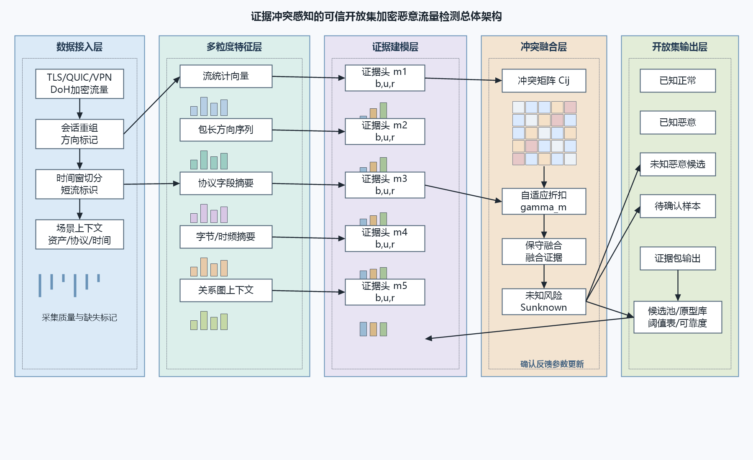
如图1所示，在一种实施方式中，系统部署在园区网络出口旁路探针和中心分析服务器之间。旁路探针采集加密报文和流记录，对报文进行会话重组、方向标记、时间窗口切分和流级聚合，形成待检测流量对象。系统首先提取流统计、包长方向序列、TLS/QUIC 可见字段、字节摘要和关系图上下文等特征，并分别输入对应模态证据头，生成类别信念、不确定性和可靠度。随后，系统计算证据冲突矩阵，对可靠且低不确定模态之间的矛盾进行显式建模，并将冲突结果输入自适应折扣融合模块。系统最终输出已知正常、已知恶意、未知恶意候选或待确认样本，同时生成证据包并写入未知候选池。
图2
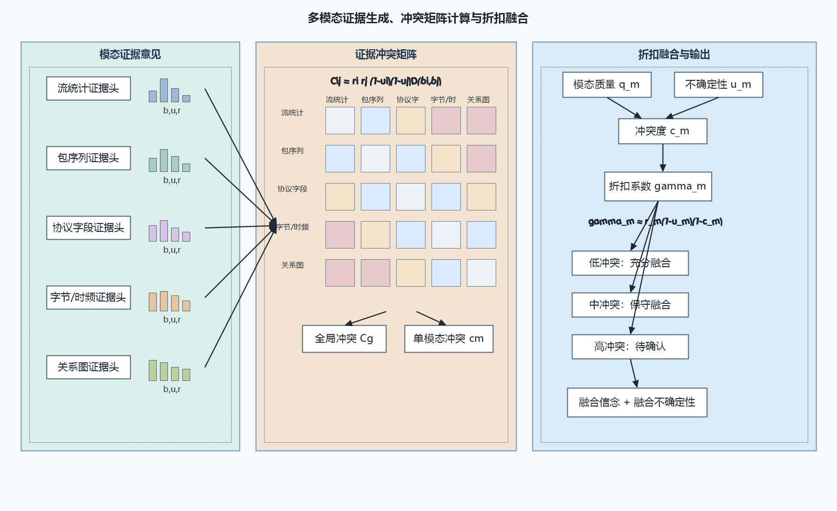
如图2所示，每个模态输出 $b_{m}$、$u_{m}$ 和 $r_{m}$ 后，系统计算任意模态对的冲突分数，形成冲突矩阵 $C$、全局冲突 $C_{g}$ 和单模态冲突 $c_{m}$。系统再根据 $r_{m}$、$u_{m}$ 和 $c_{m}$ 计算折扣系数 $γ_{m}$。如果全局冲突较低，系统进行证据加权融合；如果全局冲突处于中等水平，系统使用保守融合并提高不确定性；如果全局冲突过高，系统不强制融合，而是将该样本转入待确认或 unknown 风险判定，并在证据包中记录最高冲突模态对。
图3
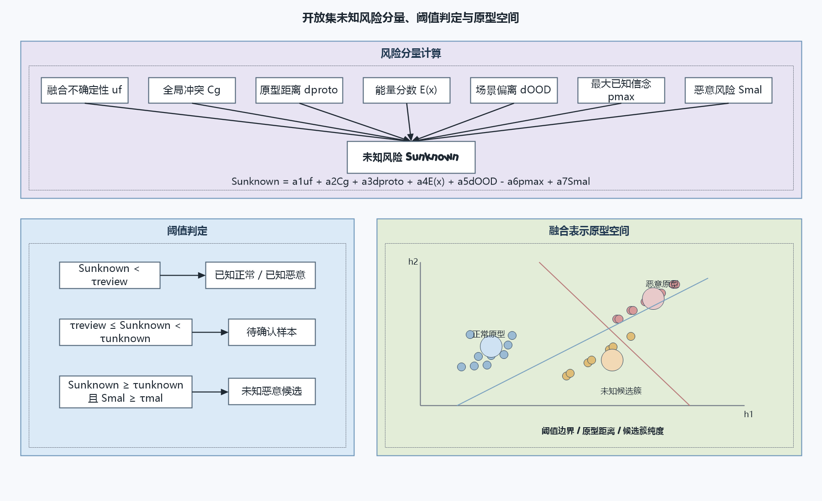
如图3所示，开放集风险判定模块接收融合不确定性、全局冲突、原型距离、能量分数、场景偏离和恶意风险等分量，计算 $S_{unknown}$。系统根据场景条件化阈值进行分层判定。当 $S_{unknown}$ 较低时，输出已知正常或已知恶意；当 $S_{unknown}$ 高于确认阈值但恶意风险尚不足时，输出待确认样本；当 $S_{unknown}$ 高于未知阈值且恶意风险较高时，输出未知恶意候选。该实施方式能够减少短流、字段缺失和业务漂移导致的误报，同时保留对新型加密恶意通信的发现能力。
图4
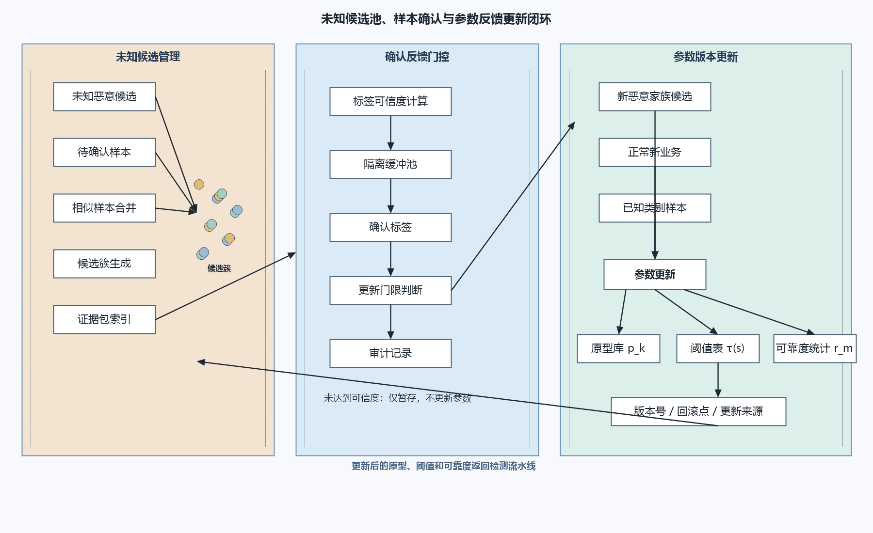
如图4所示，未知恶意候选和待确认样本进入未知候选池。系统对候选样本进行相似样本合并和候选簇生成，并接收确认后的样本标签。若确认某一候选簇属于新的恶意家族，系统将该簇沉淀为新恶意家族候选，记录代表样本、冲突模态和相似历史样本，并在满足样本数和纯度条件后生成新类原型。若确认候选簇为正常新业务，系统降低相似样本的告警级别，更新场景阈值和正常类原型。若确认样本属于已知类别，系统使用指数滑动平均更新对应类别原型，并修正相应场景下的模态可靠度统计。
本发明未详尽之处，均可参见现有技术。

